**5. EFICIENCIA PRODUCTIVA**

**PRIMERA DIAPOSITIVA:**

Bueno yo voy a comentar el apartado de la eficiencia productiva:

Por ejemplo, en el **periodo de 1985-2018,** la productividad del trabajo en los servicios ha permanecido prácticamente **estancada**, por lo que el avance de la producción de los servicios (tenía un **crecimiento anual del 2,7%**) se basó en el **aumento del empleo**.

Aunque en el **conjunto de la economía española**, el avance de la productividad explica algo más de una **cuarta parte del crecimiento** registrado por la producción en el periodo. Esto sugiere que, en general, la **economía española** ha sido más **productiva** que el **sector de servicios** en particular.

Durante la **etapa 2001-2017** tenemos disponible **información precisa sobre la productividad**, y la **comparación** de la economía española con la **Unión Europea**. Entre estos años la productividad por hora trabajada en ha **crecido ligeramente,** con un **avance** medio anual de **0.5 décimas porcentuales**.

---------------------------------------------------------------------------------------

**DIAPOSITIVA 2:**

Encontramos la tabla sobre la **producción, empleo y productividad de los servicios**, vamos a analizarla poco a poco:

Para calcular la productividad simplemente es esta fórmula: **Productividad = (Tasa de variación acumulativa de la Producción) - (Tasa de variación acumulativa de las Horas Trabajadas)**

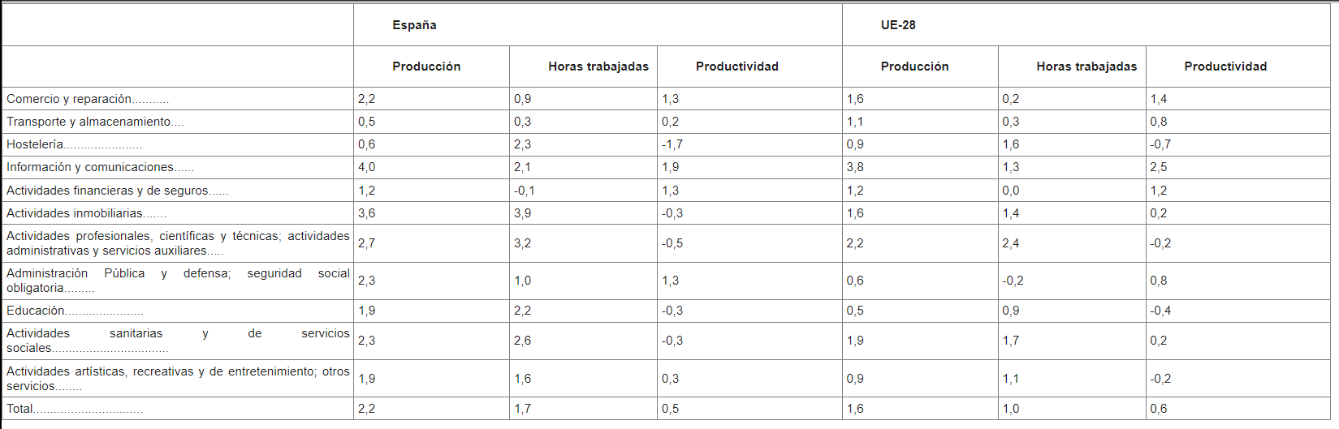

Producción, empleo y productividad de los servicios en España y la Unión Europea, 2001-2017

(tasas medias de variación anual)

---------------------------------------------------------------------------------------

**DIAPOSITIVA 3:**

Puntos a mencionar, respecto a la tabla:

* En la **HOSTELERIA**, el rendimiento por hora trabajada se ha **reducido** a un ritmo medio anual **superior** al registrado en la **Unión Europea** (caídas del -1,7 y -0,7 por 100).

La **elevada intensidad en trabajo** que caracteriza a su producción y el **reducido tamaño** de las empresas hosteleras (**impide** las ventajas de costes de las **economías de escala**) dificultan el avance de la **productividad**.

En los **años recientes**, se observa una estrategia empresarial para un **aumento del tamaño medio** de los hoteles, aunque su **impacto** sobre la productividad es todavía **escaso**.

---------------------------------------------------------------------------------------

**DIAPOSITIVA 4:**

* Por otro lado tenemos la “*Distribución comercial*”, la cual ha tenido un **avance** de la **productividad** del 1,3, **registro similar** al del conjunto de la **UE-28**.

La **competencia** generada desde **1980** por la **entrada de supermercados**, unida a las **nuevas tecnologías**, ha contribuido a la consecución de **mejoras técnicas** y **organizativas** en el sector, impulsando el **avance** de la **productividad**.

Sin embargo, **no** se están **aprovechando bien**, por ello se decidido hacer unas **reformas en el marco legislativo** que **regulaba** la **distribución comercial** en España, alguna de ellas se lleva acometiendo desde 2012.

---------------------------------------------------------------------------------------

**DIAPOSITIVA 5:**

* La **productividad** también ha **caído** en sectores como:
* “*Actividades profesionales, científicas, técnicas, administrativas y servicios auxiliares*” 🡪 -**0,5**.
* En la “*Educación*” y en “*Actividades inmobiliarias y actividades sanitarias y de servicios sociales*” 🡪 -**0,3 para ambos**.

En los **dos primeros**, es una **circunstancia** **preocupante**, puesto que se trata de actividades que incluyen **servicios esenciales** para mejorar la **competitividad** del conjunto del sistema económico.

* Por último, comentar otros servicios que han **avanzado** en **productividad**:
  + “*Información y comunicaciones*” 🡺Media anual del **1,9.**
  + “*Las actividades financieras y de seguros*” 🡺 **1,3**.
  + “*La Administración Pública*” 🡺 También **1,3**, la cual supera en medio punto porcentual la media de la UE-28.

---------------------------------------------------------------------------------------

**DIAPOSITIVA 6:**

En el periodo **2001-2017**, la **productividad** al **crecimiento** de la producción **española** de servicios ha sido **inferior** a la registrada en la **Unión Europea** (un **23,5** España frente al **38,3** europeo).

Otra manera de **comparar la productividad** es utilizando la valoración en **Paridades de Poder Adquisitivo:** que como se **comentó ayer en clase,** se trata de **ajustar las diferencias en los precios y costos** de vida **entre países,** lo que permite realizar **comparaciones más justas y precisas.**

---------------------------------------------------------------------------------------

**DIAPOSITIVA 7:**

**Aquí podemos ver la tabla de la productividad por hora trabajada en términos del PPA, cuya formula seria la siguiente:**

Formula:  
**[VAB esp / H. Trabajadas // Vab Eurozona / H. Trabajadas] * 100**

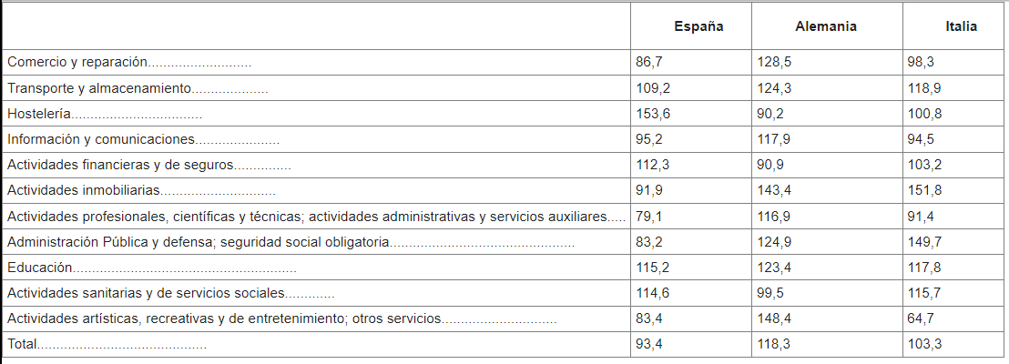

Productividad por hora trabajada en los servicios, 2017

(PPA1; UE-28 = 100)

---------------------------------------------------------------------------------------

**DIAPOSITIVA 8:**

* **Muy favorable** en las **actividades de hostelería 🡪 153,6**.
* **Desfavorable** para la economía española en las actividades **profesionales científicas y técnicas, el comercio y reparación y la Administración Pública y defensa**.
* Siendo en **conjunto** el **93,4** respecto de la Unión Europea.

---------------------------------------------------------------------------------------

**DIAPOSITIVA 9:**

El **menor crecimiento de la productividad** en los **servicios** en relación con la **industria** ha supuesto que, ante una **evolución similar de los costes** de los factores productivos en ambos sectores, los **precios** hayan **crecido más** en los **servicios** frente a la **industria**.

**Pero…** en los **últimos años** el **diferencial** entre estos se ha **estrechado**.

**¿Por qué?**

* Debido a la **reducción** de los **diferenciales** de crecimiento de la **productividad** entre ambos.
* **Liberalización** de los **servicios**, que ha introducido **mayor** **competencia** en el sector.

---------------------------------------------------------------------------------------

**DIAPOSITIVA 10:**

Por último, comentar el **débil** **avance** de la **productividad** en los servicios es debido a **tres factores principales**:

• La **escasa competencia:**

* Ha demorado la **modernización tecnológica** y organizativa de muchas **actividades** **terciarias** y a pesar de la **liberalización** del **sector** en la década de **1990**, el **grado** de **competencia** es todavía **insuficiente**.

• La **especialización sectorial,** en **actividades** caracterizadas por ser bajosen **capital físico y humano** y **elevados** en **mano de obra no cualificada**, por ejemplo, la “*Distribución comercial*” y “*actividades vinculadas al turismo*”) 🡪 **dificultó** la **capitalización** y **modernización**.

• El **reducido tamaño** de **empresas** en actividades de servicios tan relevantes como la **distribución comercial y la hostelería 🡪 dificulta** la consecución de **ganancias** de **productividad** mediante las **economías de escala**.